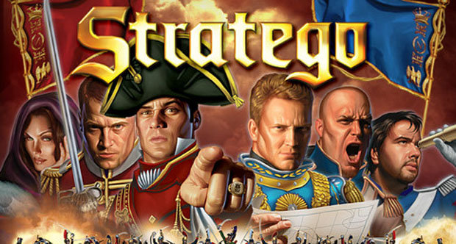
Stratego
Manual de Usuario

Jose Luis Jimenez Urbano
Enero de 2014
Programación

Índice

1.- Requisitos Mínimos......................... 3
2.- Instalación...................................... 3
3.- Ejecución.......................................... 4
4.- Jugando........................................... 7
5.- Ganando y Perdiendo.................. 10

1.- Requisitos mínimos

Para ejecutar correctamente este juego <Stratego>, tendremos que tener los siguientes requisitos en nuestro ordenador:

- Arquitectura x86 (PC)
- Sistema Operativo Windows (preferiblemente la versión 7)
- Al menos 1024MB de memoria RAM, aunque sería recomendable tener más.
- Tener disponibles 10MB de Disco Duro.

2.- Instalación

Este juego no requiere ser instalado. Solo tenemos que ejecutarlo.
Tampoco requiere permisos especiales (como por ejemplo permiso de Administrador de Windows), así que podremos ejecutarlo en cualquier entorno.

3.- Ejecución

Para ejecutar nuestro juego, solo necesitamos hacer doble click en el icono *.exe
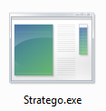

Una vez hecho esto, se nos ejecutará el juego.

Lo primero que veremos será el menú principal, con sus diferentes opciones.

Para acceder a estas opciones, tendremos que pulsar el botón deseado en cada caso; el botón está indicado a la izquierda.

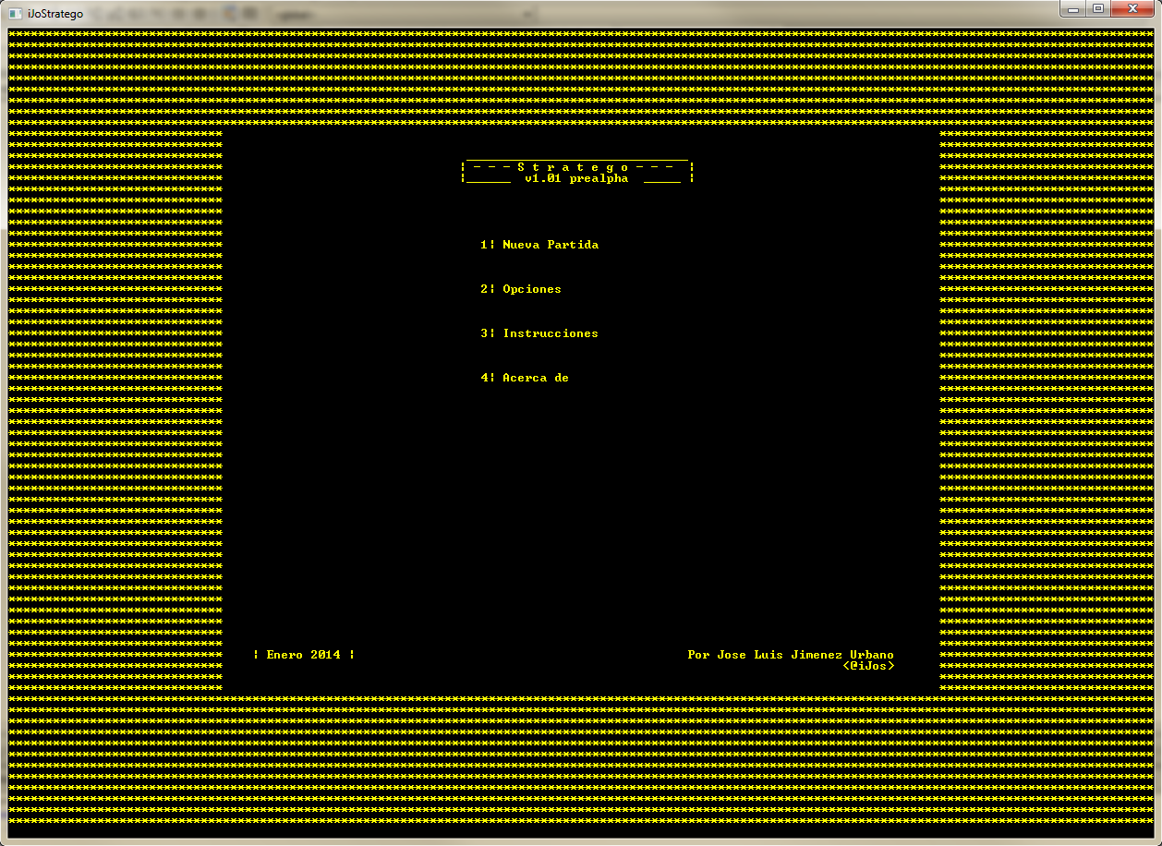

En el centro de la pantalla, podemos apreciar el menú:

- Nueva Partida
- Opciones
- Instrucciones
- Acerca de
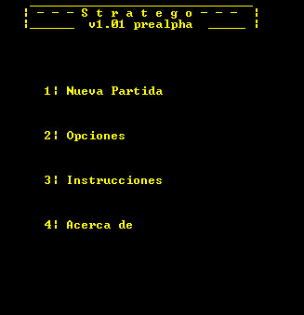

Según la opción que pulsemos, accederemos a cada una de las diferentes categorías.

Dejamos la opción “Nueva Partida” para más adelante.

Si pulsamos al botón (2) accederemos al apartado “Opciones”. Una vez dentro, podremos modificar las diferentes opciones implementadas en el juego.

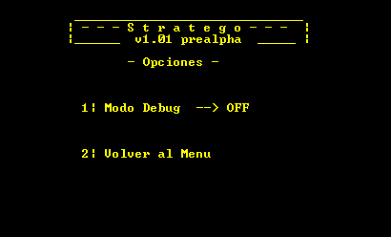
En la versión prealpha 1.01, solo está disponible el modo “Debug”. Este modo permite ver durante la ejecución del juego, las fichas del enemigo en tiempo real, así como un “mapa” de juego en el lateral, para hacernos una idea de lo que hay en cada posición del tablero.

Pulsando el botón (1), cambiaremos esta opción, la cual, la veremos en funcionamiento, una vez estemos en partida.
También podremos volver al menú anterior pulsando (2)

Si pulsamos los botones (3) o (4) en el menú principal, podremos ver las secciones “Instrucciones” y “Acerca de”.

Volvamos al menú principal.

Si pulsamos sobre la opción “Nueva Partida”, el juego nos llevará al menú donde “configuramos” la próxima partida que queramos empezar.

Veremos el siguiente menú:

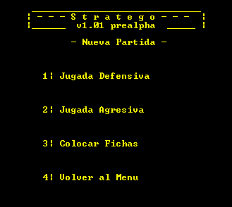
Si seleccionamos la opción (1), iniciaremos el juego con una configuración de fichas defensiva.

Si por el contrario seleccionamos la opción (2), empezaremos con un setup más agresivo.

Por último, la otra opción es pulsar (3) y configurar nosotros las fichas.

(La máquina siempre jugará con una configuración aleatoria de todas las setups que haya disponibles)

La última opción del menú sirve para volver al menú principal (4)

4.- Jugando

Una vez empecemos la partida, veremos nuestro tablero, como este:

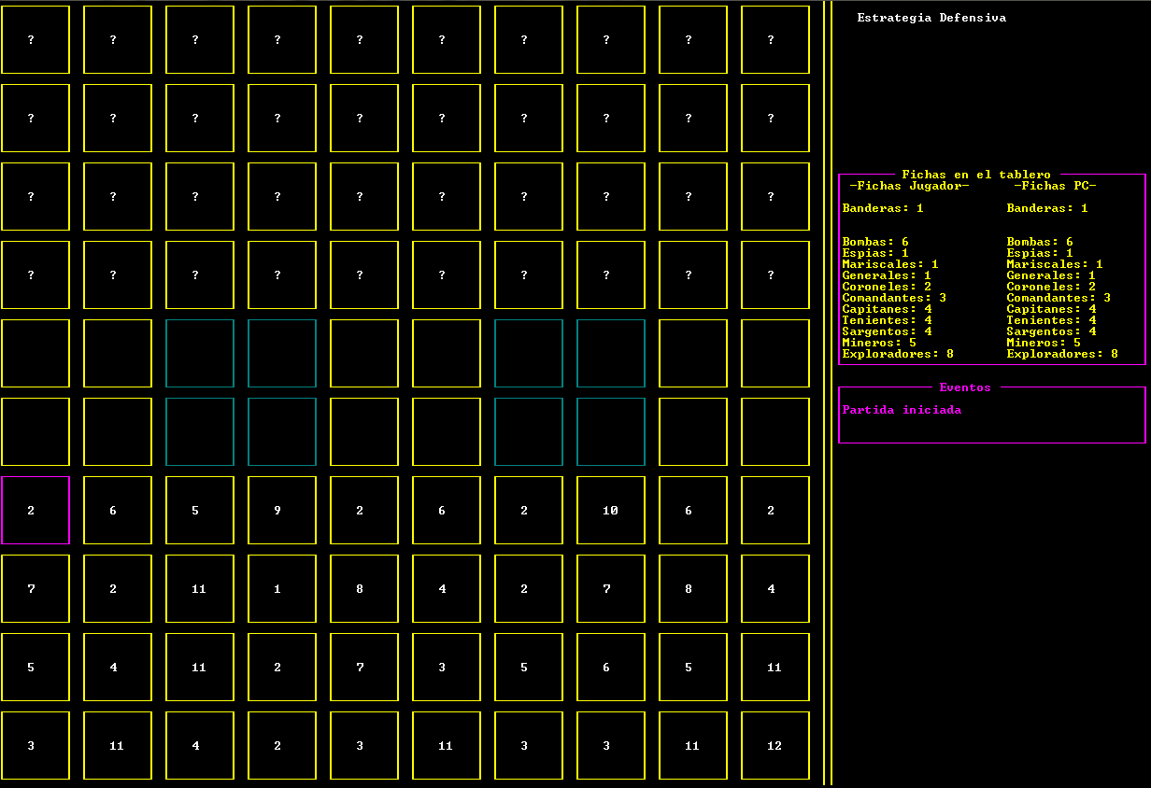
En la parte de arriba, podremos ver interrogantes (?). Este símbolo representa a las fichas del enemigo.
Son 4 filas de 10 fichas cada una.
No podremos saber lo que hay en esa casilla hasta que hagamos un combate y “desvelemos” esa posición.

En medio de la pantalla, podremos ver 2 bloques de 4 cuadrados (2x2) grises. Esos cuadrados representan una zona inalcanzable para las fichas (como por ejemplo agua o bosque)

Más abajo veremos otras 4 filas de 10 fichas, esta vez las nuestras.
Estarán configuradas según el setup elegido en la pantalla de “Nueva Partida”.

En el lado derecho de la pantalla, tenemos nuestro “HUD”.

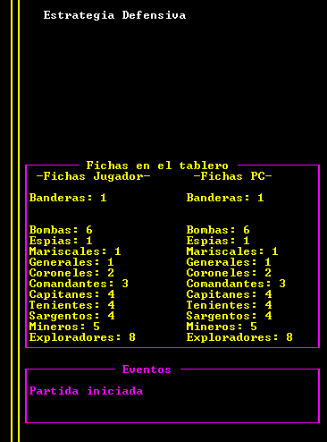
En nuestro “HUD” podremos ver una serie de informes de la partida.

Estos informes se dividen en 2 zonas.

La primera zona contiene la información de las fichas de cada jugador.

(El recuento de fichas no está implementado en la prealpha 1.01, pero será implementado en futuras actualizaciones).

En la parte inferior, podremos ver los diferentes eventos del juego, como los combates, errores o alertas.

Por otro lado, si tenemos activado el modo “Debug” desde opciones, veremos una nueva zona roja llamada “Debug Zone” donde podemos ver información de vital importancia para desarrolladores. Como por ejemplo la posición actual del cursor, o el valor de cada casilla del tablero.

Nota: Jugar en modo “Debug”, en versiones posteriores, no puntuará ni desbloqueará trofeos/logros.

Si estamos jugando en el citado modo “Debug”, veremos la pantalla de esta forma.

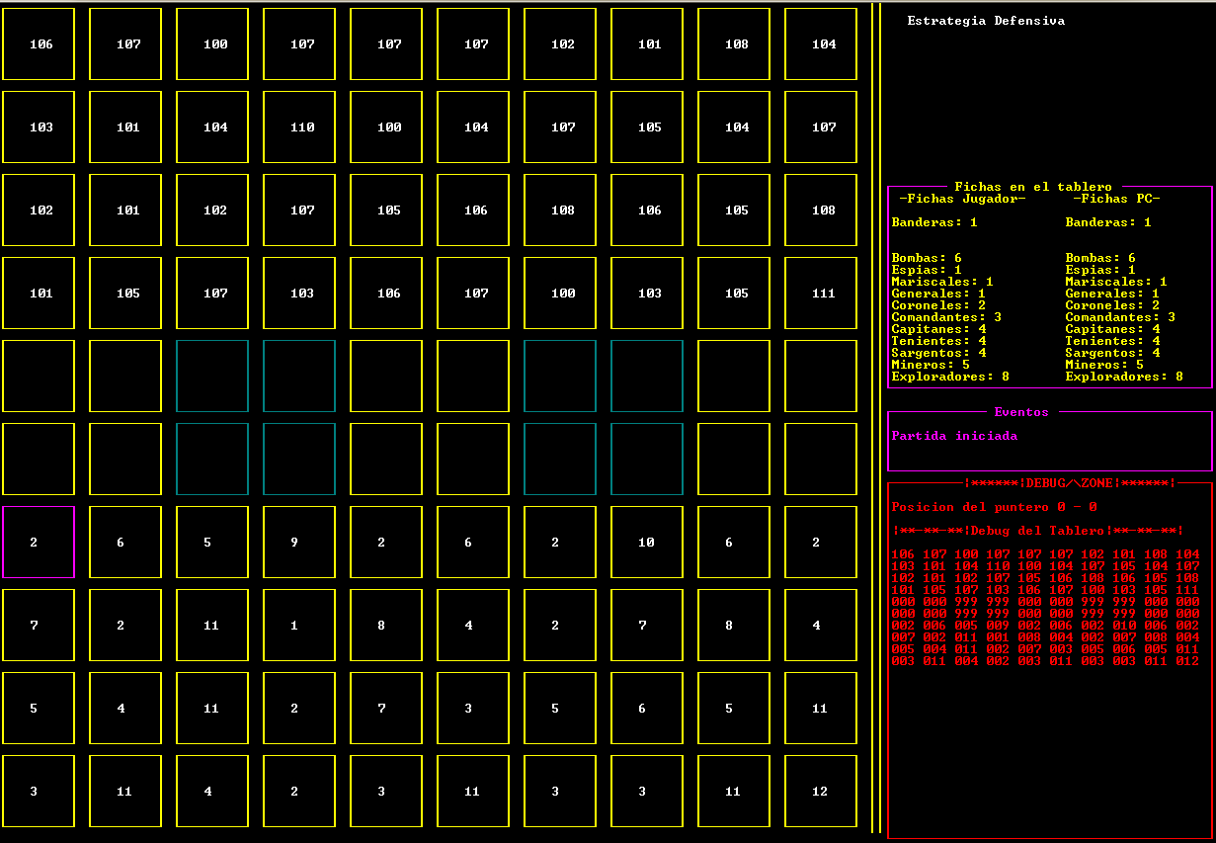
Como podemos apreciar, hay más información en pantalla, así como las fichas del enemigo están visibles.

Volvamos al juego normal.

Nuestras teclas serán las siguientes

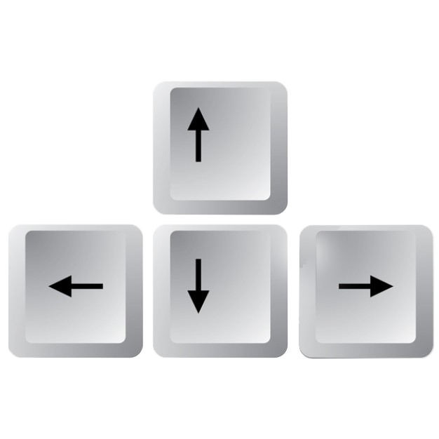
Con estas teclas de nuestro teclado (flechas direccionales) controlaremos el cursor.

El cursor está representado por un cuadrado azul (Quizá sea morado), cuando no tenemos ninguna ficha seleccionada, y blanco cuando sí tengamos una ficha seleccionada.

Para seleccionar o soltar una ficha, usaremos la tecla ENTER del teclado.

5.- Ganando y Perdiendo

Una vez acabemos la partida, tendremos 2 opciones.

Si hemos ganado, nos aparecerá una pantalla verde dándonos la enhorabuena. Si por el contrario hemos perdido, nos saldrá una ventana en rojo, informándonos de que hemos perdido.

En ambas ventanas, nos darán la posibilidad de volver a jugar una partida o la posibilidad de salir al menu.

Nota: No se recomienda usar la opción de volver a jugar partida desde este menú. Se recomienda volver a iniciar el juego desde cero, ya que está opción, en la versión actual (prealpha) puede dar fallos e inconsistencia de datos.

